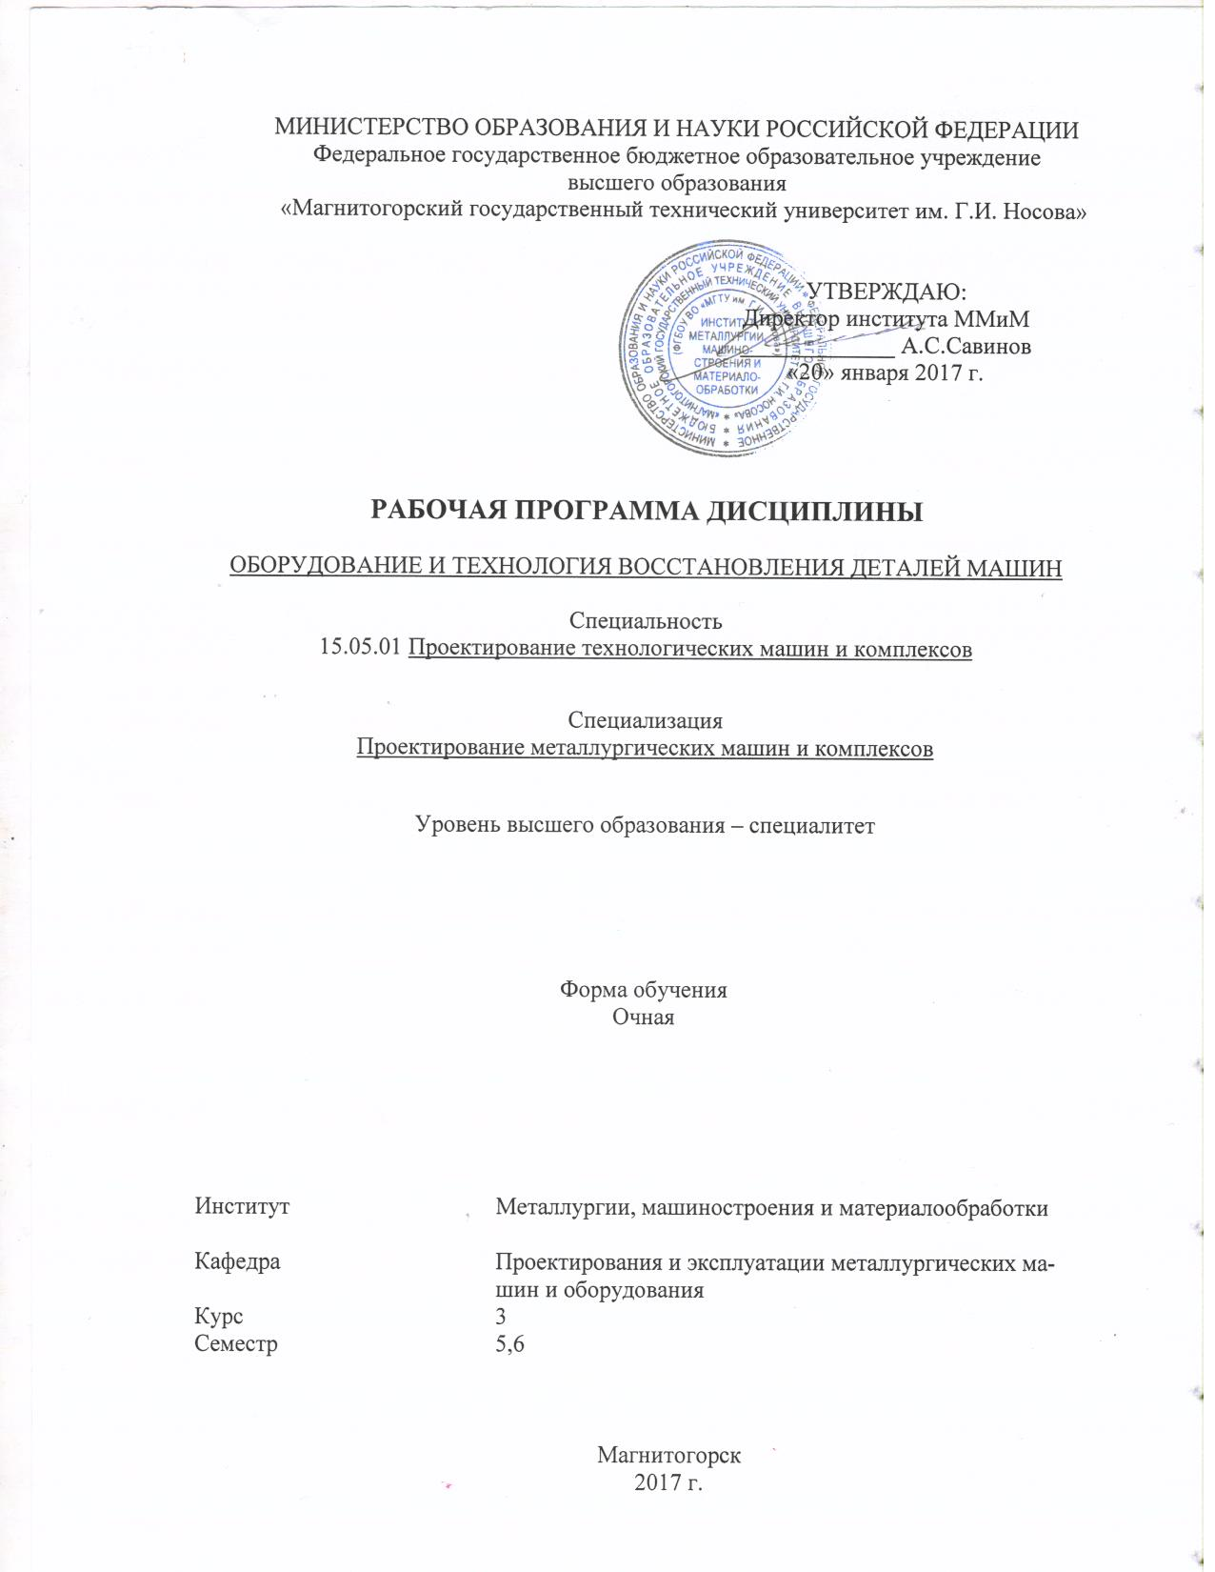

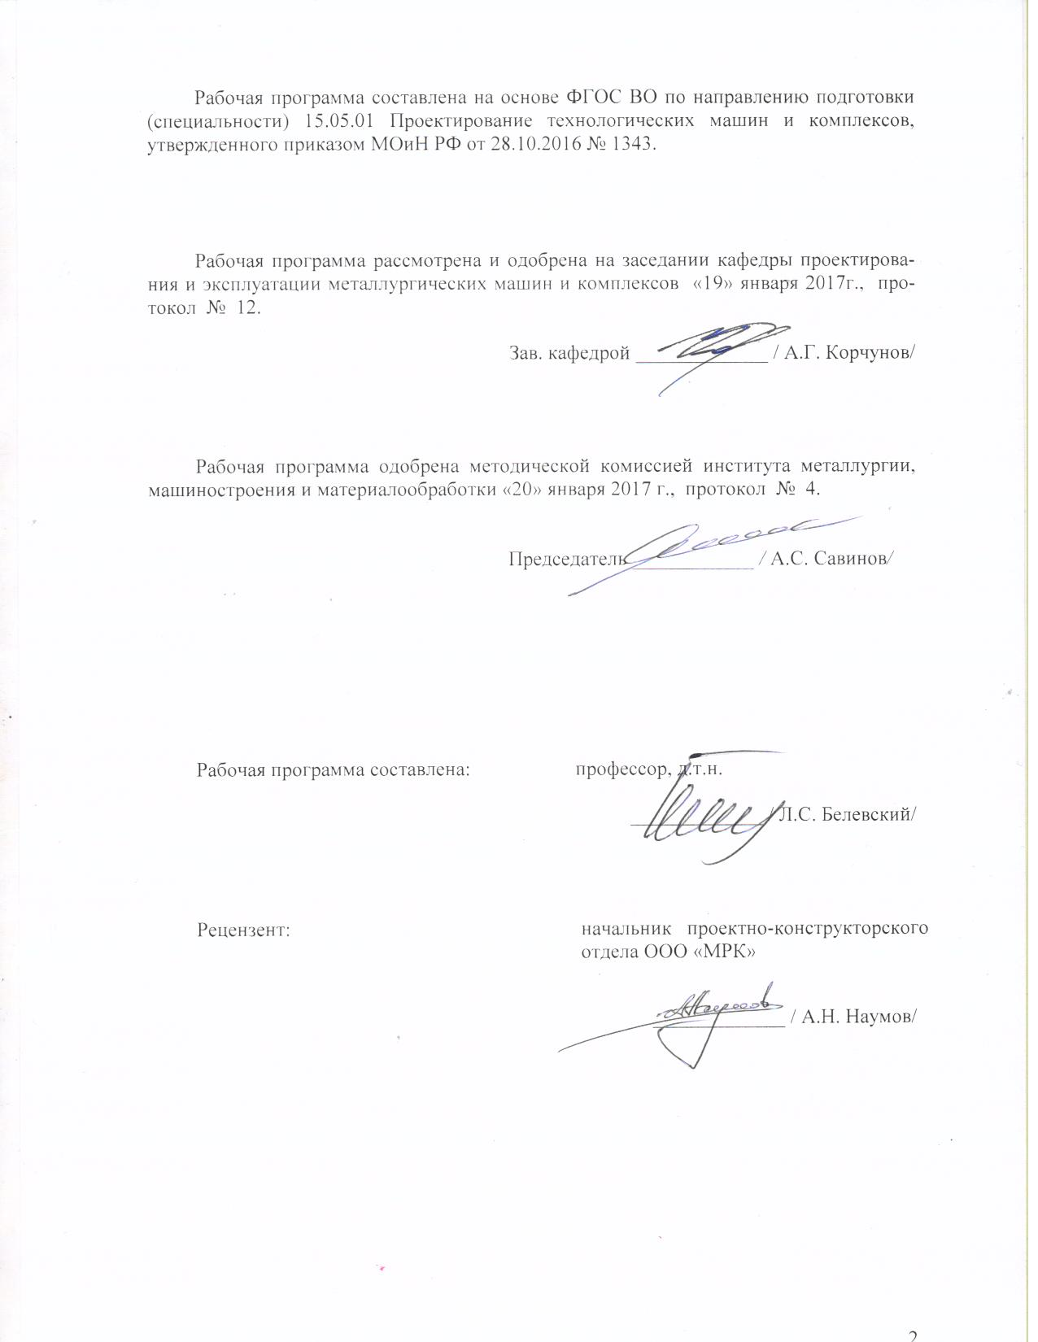

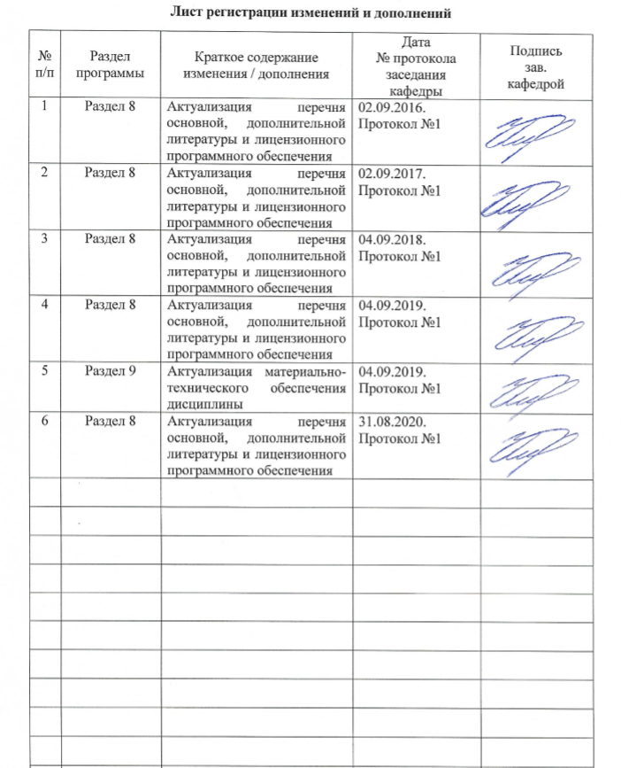**1 Цели освоения дисциплины (модуля)**

Целями освоения дисциплины (модуля) «Оборудование и технология восстановления деталей машин» являются: методическое обеспечение реализации ФГОС ВО ООП первого уровня ВО специальности 15.05.01 «Проектирование технологических машин и комплексов» специализации «Проектирование металлургических машин и комплексов» позволяющего обеспечить успешное владение методами прогнозирования разрушения в пластически деформируемых телах. Курс «Оборудование и технология восстановления деталей машин» приобретает важное значение в связи с задачей дальнейшего повышения уровня научно-технической подготовки специалистов.

**2 Место дисциплины (модуля) в структуре образовательной программы   
подготовки бакалавра (магистра, специалиста)**

Дисциплина «Оборудование и технология восстановления деталей машин» входит в вариативную часть блока 1 образовательной программы.

Для изучения дисциплины необходимы знания (умения, владения), сформированные в результате изучения следующих дисциплин базовой и вариативной частей блока 1 образовательной программы:

- математика;

- физика;

- теоретическая механика;

- техническая механика;

- технология конструкционных материалов;

- электротехника и электроника;

- метрология, стандартизация, сертификация и основы взаимозаменяемости.

Дисциплина дает теоретическую подготовку в области расчета и конструирования различных металлургических машин. Дисциплина «Оборудование и технология восстановления деталей машин» является частью механики деформируемых тел и близко примыкает к теории пластичности.

Курс «Оборудование и технология восстановления деталей машин» является теоретической базой для подготовки специалистов и служит основой изучения всех специальных дисциплин при дальнейшем обучении; формирует у студентов теоретические знания по решению проблемы технологического управления точностью и надежностью процессов изготовления и восстановления деталей и применения общих методологических положений и правил, обеспечивающих согласованность решений при разработке технологических процессов с принципами единой системы технической подготовки производства

**3 Компетенции обучающегося, формируемые в результате освоения   
дисциплины (модуля) и планируемые результаты обучения**

В результате освоения дисциплины (модуля) «Оборудование и технология восстановления деталей машин» обучающийся должен обладать следующими компетенциями:

| Структурный  элемент  компетенции | Планируемые результаты обучения |
| --- | --- |
| **ПК-12 способностью обеспечивать моделирование машин, электроприводов, гидроприводов, средств гидропневмоавтоматики, систем, различных комплексов, процессов, оборудования и технических объектов и технологических процессов с использованием стандартных пакетов и средств автоматизированного проектирования, проводить эксперименты по заданным методикам с обработкой и анализом результатов** | |
| Знать | - технико-экономические основы выбора методов и технологий восстановления и изготовления деталей машин и повышения износостойкости деталей оборудования;  - принципы использования материалов, обеспечивающих достижения максимальной износостойкости при различных видах изнашивания;  - основные требования нормативно-технической документации на восстановление, изготовление и упрочнение деталей и узлов |
| Уметь | - выбирать современные малоотходные, энергосберегающие и экологически чистые машиностроительные технологии для восстановления и изготовления деталей машин;  - выбирать необходимое оборудование, инструмент и оснастку; определять и обеспечивать технологичность деталей при их восстановлении и изготовлении;  - проводить технико-экономический анализ выбранной технологии восстановления и изготовления деталей машин;  - составлять технологическую документацию |
| Владеть | - инженерной терминологией в области производства ТиТТМО;  - навыками разработки технологических карт процессов изготовления, восстановления и повышения износостойкости деталей;  - практическими навыками составления проектной и технической документации;  - практическими навыками проверки соответствия разработанного технологического процесса требованиям стандартов, техническим усло-виям и другим нормативным документам |

**4 Структура и содержание дисциплины (модуля)**

Общая трудоемкость дисциплины составляет 3 зачетных единицы 108 акад. часа, в том числе:

– контактная работа – 73,9 акад. часа:

– аудиторная – 72 акад. часов;

– внеаудиторная – 1,9 акад. часов

– самостоятельная работа – 34,1 акад. часов;

| Раздел/ тема  дисциплины | Семестр | Аудиторная  контактная работа  (в акад. часах) | | | Самостоятельная работа (в акад. часах) | Вид самостоятельной  работы | Форма текущего контроля успеваемости и  промежуточной аттестации | Код и структурный  элемент  компетенции |
| --- | --- | --- | --- | --- | --- | --- | --- | --- |
| лекции | лаборат.  занятия | практич. занятия |
| 1.Раздел. Введение  Введение в курс оборудование итехнология восстановления деталей мшин. Краткий исторический обзор развития ма-шиностроения и ремонта транспортных и транспортно-технологических машин и оборудования. Основные задачи изучаемой дисциплины. | 9 | 5 | 2/2И | 2/2И | 5 | Закрепление пройденного материала, выполнение практических работ | Текущий контроль успеваемости. | ПК-12 з |
| 2.Раздел Точность механической обработки и методы ее обеспечения.  Основные понятия и определения. Анализ параметров точности механической обработки методом математической статистики. Базы и погрешность установки заготовок. Выбор баз. Пересчет размеров и допусков при смене баз. Факторы, влияющие на точность механической обработки. Определение суммарной погрешности механической обработки. Пути повышения точности механической обработки | 9 | 5 | 4/2И | 42И | 5 | Закрепление пройденного материала, выполнение практических работ | Текущий контроль успеваемости. | ПК-12 зв |
| 3. Раздел Качество поверхности деталей машин и заготовок  Основные понятия и определения. Влияние качества поверхности на эксплуатационные свойства деталей. Факторы, влияющие на качество поверхности. Методы измерения и оценки качества поверхности. Технологические методы, повышающие качество поверхностного слоя деталей машин. | 9 | 5 | 4/2И | 4/2И | 5 | Закрепление пройденного материала, выполнение практических работ | Текущий контроль успеваемости. | ПК-12 зув |
| 4.Раздел Основы проектирования технологических процессов механической обработки.  Основные понятия и положения. Основные этапы проектирования технологических процессов механической обработки. Документирование технологического процесса. Проектирование технологических процессов. Исходные данные для проектирования и методы технологии, применяемые при ремонте (восстановлении) деталей. Особенности разработки технологических процессов ремонта (восстановления) деталей. Выбор рационального способа ремонта (восстановления). | 9 | 5 | 4/2И | 4/2И | 5 | Закрепление пройденного материала, выполнение практических работ | Текущий контроль успеваемости. | ПК-12 зв |
| 5. Раздел Технологические методы ремонта (восстановления) деталей  Классификация методов ремонта (восстановления) деталей. Ремонт деталей методами механической обработки. Применение при ремонте сварки и наплавки. Механизированные способы сварки и наплавки. Металлизация напылением. Электролитические и химические покрытия. Применение при ремонте полимерных материалов. Ремонт деталей методами пластического деформирования. Ремонт деталей паянием. Упрочнение деталей в процессе их ремонта. Электромеханическая обработка. Электроискровая и анодно-механическая обработка. | 9 | 16 | 4/2И | 4/2И | 14,1 | Закрепление пройденного материала, выполнение практических работ | Текущий контроль успеваемости. | ПК-12 зув |
| **Итого по дисциплине** | **9** | **36** | **18/10И** | **18/10И** | **34,1** |  | **зачет** | **ПК-12 зув** |

**5 Образовательные и информационные технологии**

Преподавание курса предполагается вести преимущественно в традиционной форме: лекции, практические занятия, выполнение практических работ, теоретический опрос.

Лекции проходят в традиционной форме, в форме информационная лекция. При проведении лекций особое внимание уделяется взаимосвязи рассматриваемых тем и вопросов с действующими гостами. Полное овладение требованиями данных гостов необходимо будет студентам при их дальнейшей самостоятельной практической деятельности на самых разнообразных предприятиях машиностроительной и металлургической отрасли. Практическое занятие посвящено освоению конкретных умений и навыков предполагаемых данной дисциплиной. Для этого необходимо рассмотрение материалов обновленной печати, информационных писем предприятий, а также информации других изданий. При проведении практических занятий используются работа в команде и методы IT, в достаточном объеме используются имеющиеся модели, образцы и элементы различного оборудования, плакаты, фотографии и раздаточные материалы.

Самостоятельная работа студентов направлена на закрепление теоретического материала, изложенного преподавателем, на проработку тем, отведенных на самостоятельное изучение, на подготовку к практическим занятиям, подготовку к зачету по дисциплине.

**6 Учебно-методическое обеспечение самостоятельной работы обучающихся**

***Примерные аудиторные контрольные работы (АКР):***

Выполнить рабочий чертеж детали с простановкой размеров, допусков и обработки, пример работы приведен на рис. 1

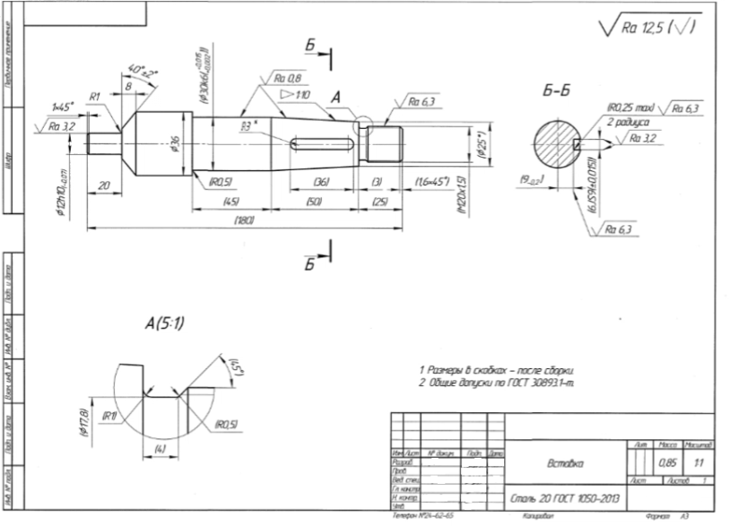

Рис. 1 Рабочий чертеж детали

***Примерные индивидуальные домашние задания (ИДЗ):***

Выполнить сборочный чертеж и спецификацию. Проставить размеры, допусков и обработки, показать подготовку к ремонту и ремонт, прописать технические требования.

Пример работы приведен на рис. 2

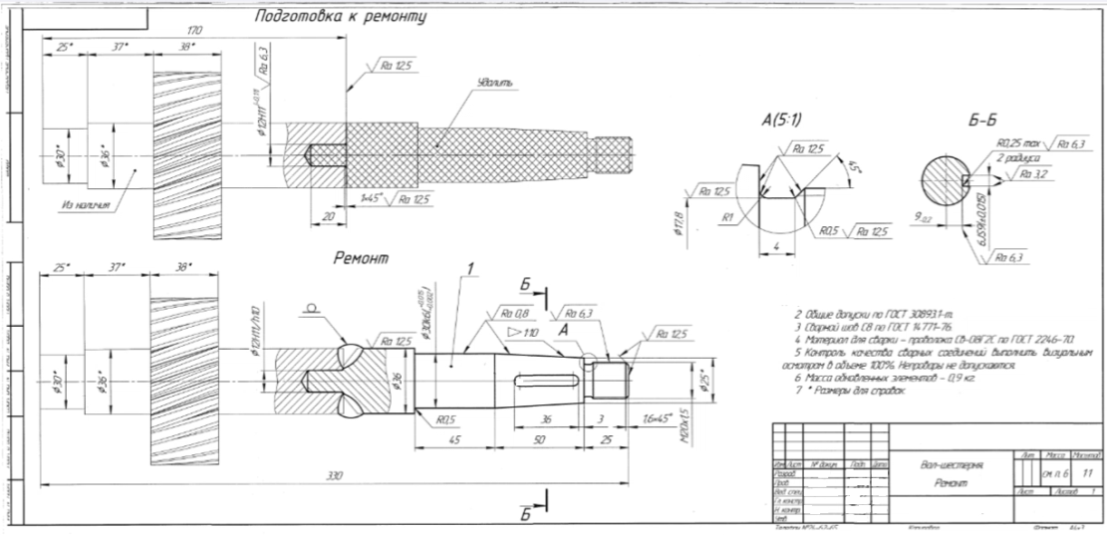

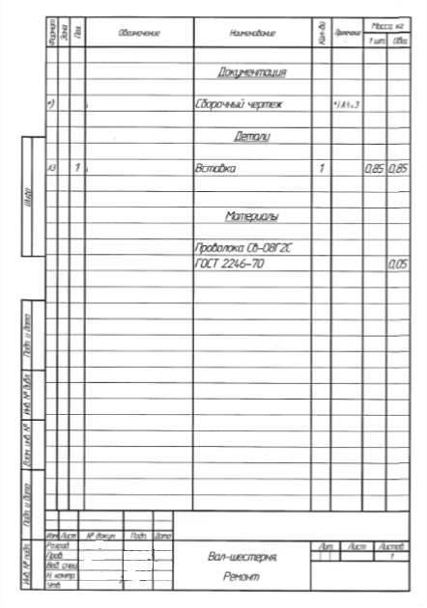

Рис. 2 Сборочный чертеж и спецификация

ПОДБОР СМАЗОЧНЫХ МАТЕРИАЛОВ И ОПРЕДЕЛЕНИЕ ДОПУСТИМЫХ ВЕЛИЧИН ИЗНОСА В ПАРАХ ТРЕНИЯ, ЗАДАНИЯ

**3.1. Подшипники скольжения (П.С.)**

**Задание № 1**

ПС шестерённой клети А-500 реверсивного стана 1200.

Исходные данные:

Передаваемый крутящий момент 180 кНм

Частота вращения шестерённых валков 190 об/мин

внутренний диаметр подшипника 270 мм;

длина подшипника 300 мм;

посадка подшипника E9/h8 ()

Смазочный материал И-Т-Д-220

**Задание № 2**

ПС шестерённой клети А-500 реверсивного стана 1200.

Исходные данные:

Передаваемый крутящий момент 180 кНм

Частота вращения шестерённых валков 580 об./мин

внутренний диаметр подшипника 270 мм;

длина подшипника 300 мм;

посадка подшипника E9/h8 ()

Смазочный материал И-Т-Д-220

**Задание № 3**

ПС шестерённой клети А-450 непрерывного пятиклетевого стана 1200.

Исходные данные:

Передаваемый крутящий момент 600 кНм

Частота вращения колеса 650 об./мин

Диаметр колеса 1060 мм

Диаметр шестерни 660 мм

внутренний диаметр подшипника 260 мм;

длина подшипника 300 мм;

посадка подшипника E9/h8 ()

Смазочный материал И-Т-А-460

**Перечень вопросов для подготовки к зачету:**

1. Исторический обзор и перспективы технологии машиностроения и ремонта машин.

2. Точность механической обработки (Основные понятия и определения).

3. Анализ параметров точности механической обработки методом математической статистики.

4. Базы и погрешность установки заготовок.

5. Выбор баз.

6. Пересчет размеров и допусков при смене баз.

7. Факторы, влияющие на точность механической обработки.

8. Определение суммарной погрешности механической обработки.

9. Пути повышения точности механической обработки.

10. Качество поверхности деталей машин и заготовок (Основные понятия и определения).

11. Влияние качества поверхности на эксплуатационные свойства деталей.

12. Факторы, влияющие на качество поверхности деталей.

13. Методы измерения и оценки качества поверхности деталей.

14. Технологические методы, повышающие качество поверхностного слоя деталей машин.

15. Методы получения заготовок.

16. Предварительная обработка заготовок.

17. Основные этапы проектирования технологических процессов механической об-работки.

18. Выбор станка, режущего и измерительного инструмента.

19. Понятие о припусках и их классификация.

20. Определение величины припусков.

21. Определение промежуточных размеров при обработке и размеров заготовки.

22. Определение режимов резания.

23. Корректирование режимов резания.

24. Назначение маршрута обработки заготовки.

25. Структура нормы времени.

26. Проектирование технологических процессов на ЭВМ.

27. Технология изготовления валов.

28. Технология изготовления осей.

29. Технология изготовления корпусных деталей.

30. Технология производства втулок.

31. Технология производства зубчатых колес.

32. Классификация методов ремонта (восстановления) деталей машин.

33. Ремонт деталей методами механической обработки.

34. Восстановление деталей сваркой и наплавкой.

35. Автоматическая и полуавтоматическая наплавка.

36. Восстановление деталей металлизацией.

37. Восстановление деталей электролитическими покрытиями.

38. Восстановление деталей химическими покрытиями.

39. Восстановление деталей полимерными материалами.

40. Ремонт деталей методами пластического деформирования.

41. Упрочнение деталей в процессе их ремонта.

42. Исходные данные для проектирования и методы технологии.

43. Выбор рационального способа ремонта.

**Перечень вопросов для подготовки к зачету:**

1. Отличительные особенности терминов «ремонт» и «восстановление».

2. Восстанавливаемая деталь поливариантная заготовка. Виды проявления в ней технологической и эксплуатационной наследственности.

3. Специфика ремонтного чертежа. Исходная информация для разработки данного чертежа. Отличительные особенности в сравнении с рабочим чертежом детали.

4. Последовательность разработки технологических процессов (ТП) восстановления деталей машин. Исходная информация для разработки ТП.

5. Сущность принципов структурирования технологических процессов (принципы концентрации и дифференциации).

6. Представления о прочности сцеплении покрытий, получаемых при восстановлении изношенных поверхностей. Факторы, обусловливающие низкую прочность сцепления.

7. Техническая документация  на восстановление деталей. Назначение и виды документов.

8. Электрохимическое наращивание металлов: осталивание (технология, режимы и применяемые материалы).

9. Сварка в защитных средствах (углекислого газа, аргона, пара.)

10.Электролитическое наращивание металлов: хромирование (особенности, виды хромирования, состав ванн и режимы).

11.Особенности технологии восстановления деталей микродуговым оксидированием (МДО) в сравнении с технологией электролитического наращивания. Область применения.

12.Электромеханическая обработка деталей (сущность, область применения и режимы, оборудование).

13.Восстановление деталей металлизацией (виды металлизации, сущность, область применения и режимы). Преимущества и недостатки.

14.Технологический процесс восстановления деталей электролитическим наращиванием (операции, электролиты и режимы).

15.Особенности и способы сварки чугунных деталей (технологический процесс, режимы и применяемые материалы).

16.Восстановление деталей методами пластических деформаций: (раздача, исправление изгибов деталей и метод теплового формоизменения гильз и т.п.)

17.Сварка (наплавка) и резка металлов пропанобутановой смесью.

18.Наплавка (сварка) под слоем флюса. Область применения, технологический процесс, оборудование и режимы.

19.Восстановление деталей электроконтактной наплавкой (технология, оборудование и режимы).

20.Сущность напыления полимерных материалов вихревым, вибрационным, газопламенным способами.

21.Особенности механической обработки восстановленных деталей.

22.Последовательность разборки технологического процесса восстановления деталей.

23.Особенности ремонта корпусных деталей.

24.Особенности и способы сварки алюминиевых деталей (технологический процесс, режимы и применяемые материалы).

25.Маршрутная технология восстановления деталей.

26.Основные критерии выбора рационального способа восстановления деталей.

27.Назначение и способы дефектовки деталей.

28.Особенности ремонтного производства.

29.Сущность статической и динамической балансировки вращающихся деталей.

30.Способы правки и проверки коленчатых валов  (изгиб, скручивание, радиус кривошипа).

31.Основные факторы, влияющие на изнашивание деталей.

32.Проверка соостности и способов восстановления постелей коренных подшипников блока двигателей.

33.Вибродуговая наплавка (область применения, оборудование, режимы).

34.Приведите существующую классификацию способов восстановления деталей машин.

35.Индукционная наплавка (сущность способа, технология, применяемое оборудование и материалы).

36.Лазерная наплавка  (сущность способа, технология, применяемое оборудование и материалы).

37.Электронно-лучевая сварка и наплавка (сущность способа, технология, применяемое оборудование и материалы).

38.Плазменно-дуговая сварка и наплавка (сущность способа, технология, применяемое оборудование и материалы).

39.Сварка с использованием ультразвука (сущность способа, технология, применяемое оборудование и материалы).

40.Диффузионная сварка в вакууме (сущность способа, технология, применяемое оборудование и материалы).

41.Электроискровая обработка (сущность способа, технология, применяемое оборудование и материалы).

42.Зависимость себестоимости восстановления деталей от программ производства. Определение оптимальной программы.

43.Чертежи ремонтные (ГОСТ 2.604).  Правила выполнения ремонтных чертежей. Назначение и содержание таблицы дефектов.

44.Дефекты наплавки и сварки

**7 Оценочные средства для проведения промежуточной аттестации**

**а) Планируемые результаты обучения и оценочные средства для проведения промежуточной аттестации:**

| Структурный элемент  компетенции | Планируемые результаты обучения | Оценочные средства |
| --- | --- | --- |
| **ПК-12 способностью обеспечивать моделирование машин, электроприводов, гидроприводов, средств гидропневмоавтоматики, систем, различных комплексов, процессов, оборудования и технических объектов и технологических процессов с использованием стандартных пакетов и средств автоматизированного проектирования, проводить эксперименты по заданным методикам с обработкой и анализом результатов** | | |
| Знать | -механизмы упругой и пластической деформации;  - величины, характеризующие напряженное состояние тела;  - величины, характеризующие деформацию тела;  - условия пластичности;  -основные гипотезы теории пластичности и их использование для анализов процессов деформирования;  - физические основы разрушения металлов;  -связь разрушения с пластической деформацией;  - элементы теории дислокаций;  - механизмы зарождения трещин | **Перечень вопросов на зачет:**  1. Отличительные особенности терминов «ремонт» и «восстановление».  2. Восстанавливаемая деталь поливариантная заготовка. Виды проявления в ней технологической и эксплуатационной наследственности.  3. Специфика ремонтного чертежа. Исходная информация для разработки данного чертежа. Отличительные особенности в сравнении с рабочим чертежом детали.  4. Последовательность разработки технологических процессов (ТП) восстановления деталей машин. Исходная информация для разработки ТП.  5. Сущность принципов структурирования технологических процессов (принципы концентрации и дифференциации).  6. Представления о прочности сцеплении покрытий, получаемых при восстановлении изношенных поверхностей. Факторы, обусловливающие низкую прочность сцепления.  7. Техническая документация  на восстановление деталей. Назначение и виды документов.  8. Электрохимическое наращивание металлов: осталивание (технология, режимы и применяемые материалы).  9. Сварка в защитных средствах (углекислого газа, аргона, пара.)  10.Электролитическое наращивание металлов: хромирование (особенности, виды хромирования, состав ванн и режимы).  11.Особенности технологии восстановления деталей микродуговым оксидированием (МДО) в сравнении с технологией электролитического наращивания. Область применения.  12.Электромеханическая обработка деталей (сущность, область применения и режимы, оборудование).  13.Восстановление деталей металлизацией (виды металлизации, сущность, область применения и режимы). Преимущества и недостатки. |
| Уметь | -использовать полученные знания для анализов процессов деформирования;  -использовать полученные знания для прогнозирования разрушения металла | **Темы практических работ:**  1. Особенности и способы сварки чугунных деталей (технологический процесс, режимы и применяемые материалы).  2. Восстановление деталей методами пластических деформаций: (раздача, исправление изгибов деталей и метод теплового формоизменения гильз и т.п.)  3. Сварка (наплавка) и резка металлов пропанобутановой смесью.  4. Наплавка (сварка) под слоем флюса. Область применения, технологический процесс, оборудование и режимы.  5. Восстановление деталей электроконтактной наплавкой (технология, оборудование и режимы).  6. Сущность напыления полимерных материалов вихревым, вибрационным, газопламенным способами.  7. Особенности механической обработки восстановленных деталей.  8. Последовательность разборки технологического процесса восстановления деталей.  9. Особенности ремонта корпусных деталей.  10.Особенности и способы сварки алюминиевых деталей (технологический процесс, режимы и применяемые материалы).  11.Основные критерии выбора рационального способа восстановления деталей. |
| Владеть | -методами теоретического анализа процессов деформирования;  -методами прогнозирования разрушения металла при различных процессах деформирования | **Практические задания:**   1. Разработать технологический процесс восстановления деталей электролитическим наращиванием 2. Разработать ремонтный чертеж (ГОСТ 2.604). Составить таблицу дефектов. 3. Разработать маршрутную технологию восстановления деталей. |

**б) Порядок проведения промежуточной аттестации, показатели и критерии оценивания:**

Промежуточная аттестация по дисциплине «Оборудование и технология восстановления деталей машин» включает теоретические вопросы, позволяющие оценить уровень усвоения обучающимися знаний и практические задания, выявляющие степень сформированности умений и владений, проводится в форме зачет и экзамена.

Зачет по данной дисциплине проводится в форме тестирования.

***Показатели и критерии оценивания зачета:***

– на оценку ***«зачтено»*** – обучающийся показывает средний уровень сформированности компетенций: Всестороннее и систематическое знание основных определений и понятий, умеет корректно выражать и аргументировано обосновывать положения предметной области знания, владеет профессиональным языком предметной области знания, способностью к обобщению, анализу, критическому осмыслению, систематизации, прогнозированию при постановке целей в сфере профессиональной деятельности с выбором путей их достижения; способен самостоятельно применять методы и средства познания, обучения и самоконтроля для приобретения новых знаний и умений, в том числе в новых областях, непосредственно не связанных со сферой деятельности; способен организовать и проводить научные исследования, связанные с разработкой проектов и программ, проводить работы по стандартизации технических средств, систем, процессов, оборудования и материалов; способен составлять описания принципов действия и устройства проектируемых изделий и объектов с обоснованием принятых технических решений.

– на оценку ***«не зачтено»*** – обучающийся демонстрирует знания не более 20% теоретического материала, допускает существенные ошибки, не может показать интеллектуальные навыки решения простых задач.

**8 Учебно-методическое и информационное обеспечение дисциплины (модуля)**

**а) Основная литература:**

1. Жиркин, Ю. В. Надежность металлургических машин : учебное пособие / Ю. В. Жиркин ; МГТУ. - [2-е изд., подгот. по печ. изд. 2016 г.]. - Магнитогорск : МГТУ, 2018. - 1 электрон. опт. диск (CD-ROM). - Загл. с титул. экрана. - URL: <https://magtu.informsystema.ru/uploader/fileUpload?name=3517.pdf&show=dcatalogues/1/1514337/3517.pdf&view=true>

(дата обращения: 25.09.2020). - Макрообъект. - Текст : электронный. - Сведения доступны также на CD-ROM.

2. Жиркин, Ю. В. Эксплуатация металлургических машин : практикум / Ю. В. Жиркин ; МГТУ. - Магнитогорск : МГТУ, 2017. - 51 с. : ил., табл. - URL: <https://magtu.informsystema.ru/uploader/fileUpload?name=3259.pdf&show=dcatalogues/1/1137142/3259.pdf&view=true> (дата обращения: 25.09.2020). - Макрообъект. - Текст : электронный. - Имеется печатный аналог.

3. Михайлицын, С. В. Восстановление и упрочнение деталей машин : учебное пособие / С. В. Михайлицын, М. А. Шекшеев, А. В. Ярославцев ; МГТУ. - Магнитогорск : [МГТУ], 2017. - 179 с. : ил., табл., схемы, диагр., граф., эскизы, черт. - URL: <https://magtu.informsystema.ru/uploader/fileUpload?name=3284.pdf&show=dcatalogues/1/1137415/3284.pdf&view=true> (дата обращения: 25.09.2020). - Макрообъект. - Текст : электронный. - ISBN 978-5-9967-0932-8. - Имеется печатный аналог.

**б) Дополнительная литература:**

1. Жиркин, Ю. В. Основы теории трения и изнашивания (основы триботехники) : учебное пособие / Ю. В. Жиркин. - 2-е изд., подгот. по печ. изд. 2007 г. - Магнитогорск : МГТУ, 2011. - 1 электрон. опт. диск (CD-ROM). - Загл. с титул. экрана. - URL: <https://magtu.informsystema.ru/uploader/fileUpload?name=985.pdf&show=dcatalogues/1/1119119/985.pdf&view=true> (дата обращения: 25.09.2020). - Макрообъект. - Текст : электронный. - Сведения доступны также на CD-ROM.

2. Жиркин, Ю. В. Экспериментальные исследования узлов трения линии привода валков листопрокатных станов : учебное пособие / Ю. В. Жиркин ; МГТУ. - Магнитогорск : МГТУ, 2018. - 1 электрон. опт. диск (CD-ROM). - Загл. с титул. экрана. - URL: <https://magtu.informsystema.ru/uploader/fileUpload?name=3719.pdf&show=dcatalogues/1/1527678/3719.pdf&view=true> (дата обращения: 25.09.2020). - Макрообъект. - Текст : электронный. - Сведения доступны также на CD-ROM.

**в) Методические указания:**

1. Жиркин Ю.В. Стратегии восстановлений. Методические указания и задания для выполнения на практических занятиях по дисциплине «Восстановление работоспособности металлургических машин» студентам направления 151000.68 «Технологические машины и оборудование». Магнитогорск: Изд-во Магнитогорск. гос. техн. ун-та, 2014. 17.с.

2. Жиркин Ю.В., Пузик Е.А. Исследование условий работоспособности подшипников качения подшипниковых опор валков клетей кварто. Методические указания к выполнению лабораторной работы по дисциплине «Восстановление металлургических машин» для студентов направления 151000.68 «Технологические машины и оборудование». Магнитогорск: Изд-во Магнитогорск. гос. техн. ун-та, 2014. 8.с.

3. Жиркин Ю.В. Восстановление работоспособности универсального шпинделя. Методические указания к выполнению лабораторной работы по дисциплине «Восстановление металлургических машин» для студентов направления 151000.68 «Технологические машины и оборудование». Магнитогорск: Изд-во Магнитогорск.

1. Жиркин, Ю. В. Монтаж металлургических машин : практикум / Ю. В. Жиркин, А. В. Анцупов ; МГТУ. - Магнитогорск : МГТУ, 2017. - 59 с. : ил., табл., схемы, эскизы, фот. – URL: <https://magtu.informsystema.ru/uploader/fileUpload?name=3633.pdf&show=dcatalogues/1/1524754/3633.pdf&view=true> (дата обращения: 01.10.2019). - Макрообъект. - Текст : электронный. – Макрообъект.

2. Жиркин, Ю. В. Эксплуатация металлургических машин : практикум / Ю. В. Жиркин ; МГТУ. - Магнитогорск : МГТУ, 2017. - 51 с. : ил., табл. - URL: <https://magtu.informsystema.ru/uploader/fileUpload?name=3259.pdf&show=dcatalogues/1/1137142/3259.pdf&view=true> (дата обращения: 01.10.2019). - Макрообъект. - Текст : электронный.

|  |  |  |  |  |
| --- | --- | --- | --- | --- |
| **г)** **Программное** **обеспечение** **и** **Интернет-ресурсы:** | | | | |
| ГОСТы ЕСКД [Электронный ресурс]: открытая база ГОСТов. – Режим доступа: http://www.standartgost.ru | | | | |
| АСКОН [Электронный ресурс]: Сайт разработчика программного обеспечения. - Режим доступа: http://www.askon.ru | | | | |
|  | | | | |
|  |  |  |  |  |
| **Программное** **обеспечение** | | | | |
|  | Наименование ПО | № договора | Срок действия лицензии |  |
|  | MS Windows 7 Professional(для классов) | Д-1227-18 от 08.10.2018 | 11.10.2021 |  |
|  | MS Office 2007 Professional | № 135 от 17.09.2007 | бессрочно |  |
|  | 7Zip | свободно распространяемое ПО | бессрочно |  |
|  | АСКОН Компас 3D в.16 | Д-261-17 от 16.03.2017 | бессрочно |  |
|  | MS Windows 10 Professional (для классов) | Д-1227-18 от 08.10.2018 | 11.10.2021 |  |
|  | FAR Manager | свободно распространяемое ПО | бессрочно |  |
|  |  |  |  |  |
| **Профессиональные** **базы** **данных** **и** **информационные** **справочные** **системы** | | | | |
|  | Название курса | | Ссылка |  |
|  | Национальная информационно-аналитическая система – Российский индекс научного цитирования (РИНЦ) | | URL: https://elibrary.ru/project_risc.asp |  |
|  |  |
|  | Поисковая система Академия Google (Google Scholar) | | URL: https://scholar.google.ru/ |  |
|  | Информационная система - Единое окно доступа к информационным ресурсам | | URL: http://window.edu.ru/ |  |
|  | Федеральное государственное бюджетное учреждение «Федеральный институт промышленной собственности» | | URL: http://www1.fips.ru/ |  |
|  | Российская Государственная библиотека. Каталоги | | https://www.rsl.ru/ru/4readers/catalogues/ |  |
|  | Электронные ресурсы библиотеки МГТУ им. Г.И. Носова | | http://magtu.ru:8085/marcweb2/Default.asp |  |
|  | Университетская информационная система РОССИЯ | | https://uisrussia.msu.ru |  |
|  | Международная наукометрическая реферативная и полнотекстовая база данных научных изданий «Web of science» | | http://webofscience.com |  |
|  | Международная реферативная и полнотекстовая справочная база данных научных изданий «Scopus» | | http://scopus.com |  |

**9 Материально-техническое обеспечение дисциплины (модуля)**

Материально-техническое обеспечение дисциплины включает:

|  |  |
| --- | --- |
| **Тип и название аудитории** | **Оснащение аудитории** |
| Лекционная аудитория | Мультимедийные средства хранения, передачи и предоставления информации. Видеоролики (прилагаются) |
| Компьютерный класс | Персональные компьютеры с пакетом MS Office, выходом в Интернет и с доступом в электронную информационно-образовательную среду университета |
| Аудитории для самостоятельной работы: компьютерные классы; читальные залы библиотеки | Персональные компьютеры с пакетом MS Office, выходом в Интнрнет и с доступом в электронную информационно-образовательную среду университета |